

1.- DECLÁRANSE abandonados los vehículos que se encuentran en el aparcadero municipal y, que más abajo se indican, los cuales se rematarán mediante subasta pública, de acuerdo a lo solicitado por la Dirección de Desarrollo Económico a través de Memorando NºDIDESE-00184/2025:

N° | TIPO VEHÍCULO | PLACA PATENTE | MARCA | MODELO | COLOR | AÑO | CHASIS | MOTOR
1 | MOTO | S/P | KEEWAY | MATRIX 150CC | GRIS |  | TSYTEJ5A1AB683176 | KW158QM3-09012272
2 | MOTO | S/P | HONDA | TWISTER CB  125 | NEGRO |  | LALJA2591K3210082 | JA25E-4540551
3 | MOTO | S/P | HONDA | CB 150 INVICTA | ROJO |  | ME4KC09F4B8001655 | KC09E-2052329
4 | MOTO | S/P | SAFARI | TM125T | ROJO |  | LP5TCJN0860200146 | TM152QMI-6ZG120147
5 | MOTO | S/P | RX MOTO | CROSS | BLANCO |  | VA0CHENGC31022279 | 1P56FMJ-1G004970
6 | MOTO | S/P | SUZUKI | AN 125 | NEGRO |  | LC6TCJC9070809816 | 152QMI-T0009680
7 | MOTO | JN778 | MOTOABC | GENOVA 150 | BLANCO | 2012 | LFFWKT3C2C1003156 | 157QMJC10011259
8 | MOTO | S/P | TAILG | E5 (eléctrica) | NEGRO |  | LGMDVYJD8N1523741 | TL05CVB2NM005054
9 | MOTO | TN500 | MSK | FLASH | NEGRO | 2008 | LFFWKT3C971004407 | 1P57QMJ071007572
10 | MOTO | ZJ587 | MOTORRAD | CUSTOM 250 | ROJO | 2012 | LWMPCNLD0C2100350 | 171FMM8C100225
11 | MOTO | JT693 | LONCIN | LX150 58 | NEGRO | 2013 | LLCJPJE04CE100648 | LC162FMJKE083030
12 | MOTO | S/P | MOTORRAD | TTX 150 | NEGRO  AZUL |  | LB415YC57MC098879 | 162FMJ-2M098879
13 | MOTO | S/P | BOJI | 49CC | ROJO |  | 2019 05010000233 | 139FMB-19060509
14 | MOTO | HGZ64 | YAMAHA | FZN 150 | ROJO | 2018 | ME1RG2651J2005152 | G3K4E0009253
15 | MOTO | KCJ43 | YAMAHA | YBR 125Z | NEGRO | 2019 | LBPRE2518K0012054 | E3U2E-012099
16 | MOTO | VDJ57 | HAOJUE | VS 125 | NEGRO | 2022 | LC6TCJ901N0000914 | 1P53QMIF2Y05039
17 | CARRO | XZG25 | JINHUA | GB1200DZH | BLANCO | 2024 | QZ202208450 | XRQ1500W72V20220462
18 | MOTO | FWD66 | SUZUKI | Hayate 125 | ROJO |  | RLSCF4EVOD0109297 | F4E8-110135
19 | MOTO | TPR10 | HONDA | CB1 125 | ROJO |  | LWBJA3392H1206560 | JA33E-50187772
20 | MOTO | RHJ88 | HAOJUE | NK 150 | ROJO  NEGRO |  | LC6JCK4P1N0017309 | 157FMJ-3-G2S07027
21 | MOTO | KVF33 | SUKIDA | COMMANDER | BLANCO  GRIS |  | ELIMINADO POR  DESGASTE | 152QMI-140101045
22 | MOTO | FJG98 | YAMAHA | YZF | NEGRO  AZUL | 2016 | ME1RG131XG2006109 | G3E1E-0007276
23 | MOTO | RYB78 | HONDA | NAVI  ADVENTURE 110CC | NEGRO | 2022 | ME4JK0899MD100067 | JF65ED3002569
24 | MOTO | FLG60 | SUZUKI | EN125 2A | ROJO | 2016 | LC6PCJK68G0003800 | 157FMI2A2P50489
25 | MOTO | QB203 | HONDA | CBF 125  STORM | NEGRO | 2013 | LALPCJ715D3031973 | SDH152FMI-A-B3200788
26 | MOTO | RPB70 | WANGYE | WY150T 3 | NEGRO | 2021 | LFFWKT3C7M1900538 | 157QMJJM0114058
27 | MOTO | ZCG53 | HONDA | XR190L | ROJO | 2024 | LALMD4390R3209373 | MD43E2116516
28 | MOTO | RVY70 | KEEWAY | RK 150 | ROJO | 2021 | LBBU15105MBC76207 | QJ162FMJ11105504
29 | MOTO | (ZA882) | LONCIN | LX200 | BLANCO |  | LLCLGJ609EA100176 | LC162FMJ-MQ034629
30 | MOTO | UR176 | HONDA | CGR 125  STORM | GRIS | 2009 | LALPCJF8993001431 | SDH157FMIC83060797
31 | MOTO | WBC23 | HAOJUE | VS 125 | ROJO | 2023 | LC6TCJ906N0001511 | 1P53QMIF2Y05689
32 | MOTO | TYV95 | TAKASAKI | TY125T 36D | AZUL | 2022 | LM0CJV36XN1901412 | 1P52QMIAN01C63612
33 | MOTO | MJ842 | TAKASAKI | HAWK 150 | GRIS | 2013 | LFFSKT213C1000104 | 157QMJ-H C50005956
34 | BICIMOTO | S/P | MOTO MA | 49CC | Negro/Beige |  | C202007204 | 139FMA-20072858
35 | MOTO | HSJ52 | KEEWAY | RKV 150 | ROJO | 2018 | 8FMKRKVE0J1000417 | KW157FMJB001345
36 | AUTOMOVIL | S/P | Mini |  | Amarillo |  | En placa eliminada | N° eliminado x desgaste
37 | AUTOMOVIL | VH4031 | MERCEDES | C 180 2.0 AUT | VERDE | 2002 | WDB2030351A344853 | 11195132415O83
38 | AUTOMOVIL | SLLK72 | KIA  MOTORS | SOLUTO 1.4 | ROJO | 2023 | LJD0AA29AP0197966 | G4LCN1051489

39 | STATION  WAGON | BTFT49 | SANGYON | ACTYON CRDI  2.0 | BLANCO | 2009 | KPTC0B1KS8P054381 | 6649511 0521351
40 | AUTOMOVIL | JJTF25 | NISSAN | VERSA SENSE  1.6 | PLATEADO | 2017 | 94DBCAN17HB109734 | HR16078687T
41 | AUTOMOVIL | CRYG83 | HYUNDAI | ELANTRA GLS  1.6 | AZUL | 2010 | KMHDU41BAAU057106 | G4FCAU879652
42 | AUTOMOVIL | JVBS42 | CHEVROLET | SPARK GT LT  1.2 | BLANCO | 2017 | MA6CD6CD1HT000814 | B12D1170120273
43 | CAMIONETA | LDJD53 | MITSUBISHI | MONTERO  SPORT 3.0 AUT | BLANCO | 2019 | MMBGUKR50KH007534 | 6B31 - BM3705
44 | AUTOMOVIL | HLJV51 | OPEL | ASTRA ENJOY HB 1.4 | NEGRO  CARBON FLASH | 2016 | W0LPD6DC8FG131797 | B14NET - HY9812
45 | AUTOMOVIL | GSZL91 | GEELY | NEW CK 1.3 | PLATEADO | 2014 | L6T7524S3FN005245 | MR479QDBN251632
46 | AUTOMOVIL | CHDL53 | FIAT | PALIO SPORT  1.4 | BLANCO | 2010 | 9BD17116K75033831 | 8E+06
47 | AUTOMOVIL | RVDS57 | KIA | MORNING MPI  1.2 | BLANCO | 2022 | KNAB3512APT910554 | G4LAMP260784
48 | AUTOMOVIL | TN1050 | DAEWO | LANOS S 1.5 | BLANCO | 2000 | KLATF69YEXB445710 | A15SMS-291086B
49 | AUTOMOVIL | JSVD57 | JEEP | RENEGADE LX  SPORT 1.7 | BLANCO | 2017 | 988611457JK118256 | 3E+06
50 | AUTOMOVIL | PH1901 | DAEWO | POINTER 1.5 | GRIS  PLATEADO | 1996 | KLATF19T1TC210280 | Le falta el Motor
51 | CAMIONETA | FWHW20 | CHANGAN | CM10 1.3 | BLANCO | 2013 | LS4ASB3R5DG801817 | JL474QHC7CM097258
52 | AUTOMOVIL | BWCD29 | SAMSUMG | SM3 LE 1.6 AT | PLATEADO | 2009 | KNMC4C2HM9P714085 | QG16211361
53 | STATION  WAGON | (DDZZ68) | JEEP | New Compass  Sport | Negro | 2011 | 1J4AT4FB2BD175111 | BD175111 No obs. por  daño frontal
54 | AUTOMOVIL | S/P | KIA  MOTORS | Sportage | Gris |  | KNAPM813CH7026250 | No obs x daño
55 | AUTOMOVIL | BJYT97 | CHEVROLET | CHEVY TAXI NB  1.6 | NEGRO  GRIS | 2009 | 9BGSB19N09B221632 | 7H0020574
56 | AUTOMOVIL | YW2230 | SUZUKI | AERIO GLX 1.6 | BLANCO | 2007 | JSAERC31S75300247 | M16A-1155131
57 | CAMIONETA | DKBS15 | DONGFENG | TRUCK SC 1.3 | BLANCO | 2012 | LGHT12170B9J48583 | EQ474I3011078741
58 | CAMIONETA | SG8278 | OPEL | ASTRA 1.6 | ROJO | 1998 | W0L000051V2204963 | X16XEL02FT9595
59 | FURGÓN | XX9159 | FIAT | FIORINO 1.3 | BLANCO | 2005 | 9BD25521A58741774 | 6E+06
60 | CAMIONETA | JLLS94 | FOTON | MIDI TRUCK 1.3 | PLATEADO | 2017 | LVAV2JVB6HE140026 | 6E+08
61 | FURGON | DWXJ73 | PEUGEOT | PARTNER L1  HDI | BLANCO  BANQUISE | 2012 | VF37D9HECCJ508315 | 10JBEB0001495
62 | AUTOMOVIL | VA8404 | DAEWO | LANOS A 107  1.5 | NEGRO  GRIS | 2002 | KLATF69YE2B709534 | Elim x desgaste
63 | AUTOMOVIL | (NV9110) | KIA  MOTORS | Sephia | Verde | 1996 | KNAFA2252T5617477 | B6 - 047526
64 | AUTOMOVIL | TS5662 | VOLWAGEN | GOL 1.6 | GRIS  TITANIO METALI | 2000 | 9BWA37417YT112821 | UNF136026
65 | CAMIONETA | NE8578 | FORD | RANGER XLT  2.3 | VERDE  METALICO | 1995 | 1FTCR10A1STA28196 | 28196
66 | AUTOMOVIL | XC1000 | CHEVROLET | CORSA PWR  1.6 | PLATEADO | 2004 | 8AGSE08N03R142768 | 7H5006685
67 | AUTOMOVIL | NK5317 | VOLWAGEN | GOLF GL 1.8 | ROJO | 1996 | 3VW1931HLSM318893 | ADD-055870
68 | AUTOMOVIL | SH3625 | KIA MOTORS | AVELLA GLI 1.5 | ROJO BURDEO | 1998 | KNADB2222W6247373 | B5-857298
69 | AUTOMOVIL | RX8696 | TOYOTA | TERCEL GLI 1.5 | VERDE OSC  MICA | 1998 | JTB53EL53V0292159 | 5E1084474
70 | AUTOMOVIL | S/P | HONDA | (Civic) | Blanco |  | DB6 - 1303311 | ZC - 6507326
71 | AUTOMOVIL | FXGH60 | CHEVROLET | SPARK LITE HB 800CC | GRIS | 2013 | KL1MJ6A41DC056267 | A08S3070552KD2
72 | AUTOMOVIL | S/P | Subaru | (?? J10) | Gris |  | LKF3 - 003167 | Le falta el Motor
73 | CAMIONETA | XX6968 | Chevrolet | Luv | Blanco |  | Serie en placa  eliminada | C22NE25096310 No  Original
74 | FURGON | ZP2028 | CHEVROLET | COMBO VAN  1.4 | BLANCO | 2006 | W0L0XCF2553046775 | Le falta el Motor
75 | AUTOMOVIL | TA4709 | VOLWAGEN | GOLF GL 1.8 AUT | ROJO  BURDEO PERLADO | 1999 | 3VW1931HLTM305389 | ADD-077072
76 | AUTOMOVIL | PX9044 | MAZDA | 323 GLX PS 1.6 | BLANCO | 1997 | JMZ-BG12E2-00865981 | B6-560766
77 | AUTOMOVIL | EA9902 | NISSAN | SUNNY 1.3 DX SEDAN | BLANCO | 1990 | LB11MA04446 | Le falta el Motor
78 | AUTOMOVIL | DY4033 | TOYOTA | TERCEL SEDAN DLX | AZUL  OSCURO MICA | 1992 | EL40-0008823 | 2E2372501
79 | AUTOMOVIL | KTYC31 | BRILLANCE | H220  COMFORTABLE 1.5 | PLATEADO | 2018 | LSYYDACA4JC020690 | BM15LG037429
80 | AUTOMOVIL | BLRS48 | SUZUKI | ALTO GL 800  CC | PLATEADO | 2008 | MA3FB31S890189836 | F8DN3497191
81 | AUTOMOVIL | SP6165 | DAEWO | POINTER LE  BLANC 1.5 | GRIS | 1998 | KLATF19T1VC261818 | G15SF - 447703B

82 | AUTOMOVIL | BCJP46 | HYUMDAI | GETZ GL 1.4 | BEIGE | 2008 | KMHBT31DP8U180384 | G4EE7850827 (no obs x  daño frontal)
83 | AUTOMOVIL | RP4078 | RENAULT | LAGUNA RT 1.8 | GRIS | 1997 | VF1B56BK512467884 | C046658

2.- La Dirección de Administración y Finanzas deberá gestionar las respectivas publicaciones (3) en un diario de circulación nacional, de avisos que den cuenta de la existencia de los vehículos abandonados.

3.- PUBLÍQUESE en un lugar destacado de la página web municipal el presente decreto y manténgasele allí durante 60 días.

4.- La Dirección de Desarrollo Económico, actuará coordinadamente con la Dirección Jurídica, en los pasos del proceso posterior de remate de los bienes ya descritos.

ANOTESE, COMUNIQUESE Y ARCHIVESE

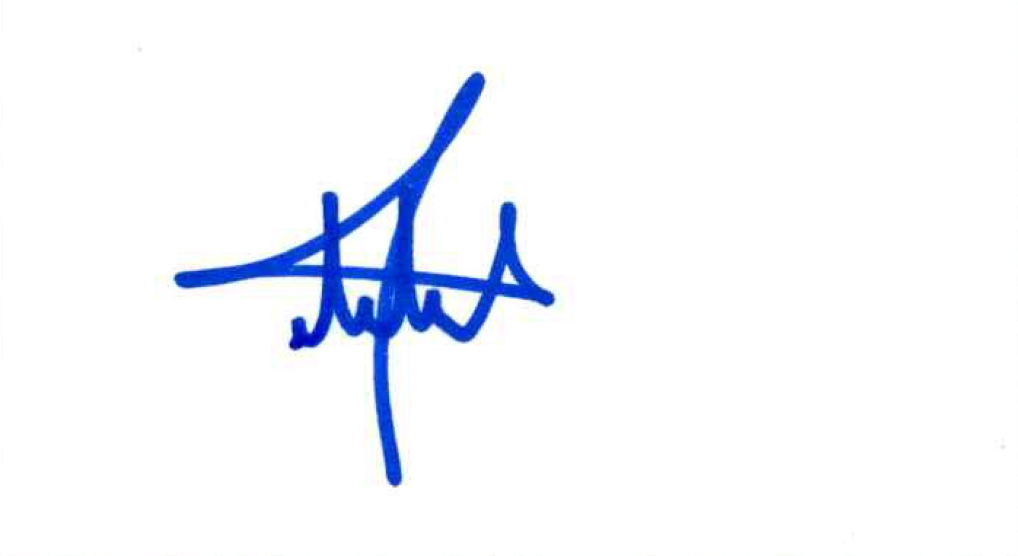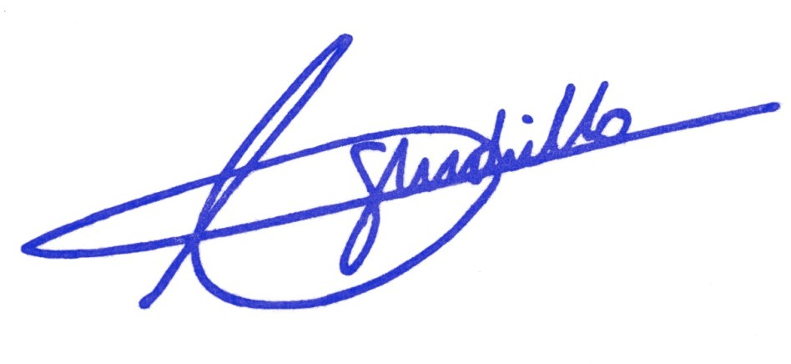

VANIA ANDREA OCARES HENRIQUEZ

LUIS ALBERTO ASTUDILLO PEIRETTI

Secretaria Municipal (S)
Municipalidad De Pedro Aguirre Cerda*
Alcalde
Municipalidad De Pedro Aguirre Cerda

